**

Annexe 1-4

Prédisposition

(tabulation) pour compléter automatiquement les commandes saisies.

Annexe :

1

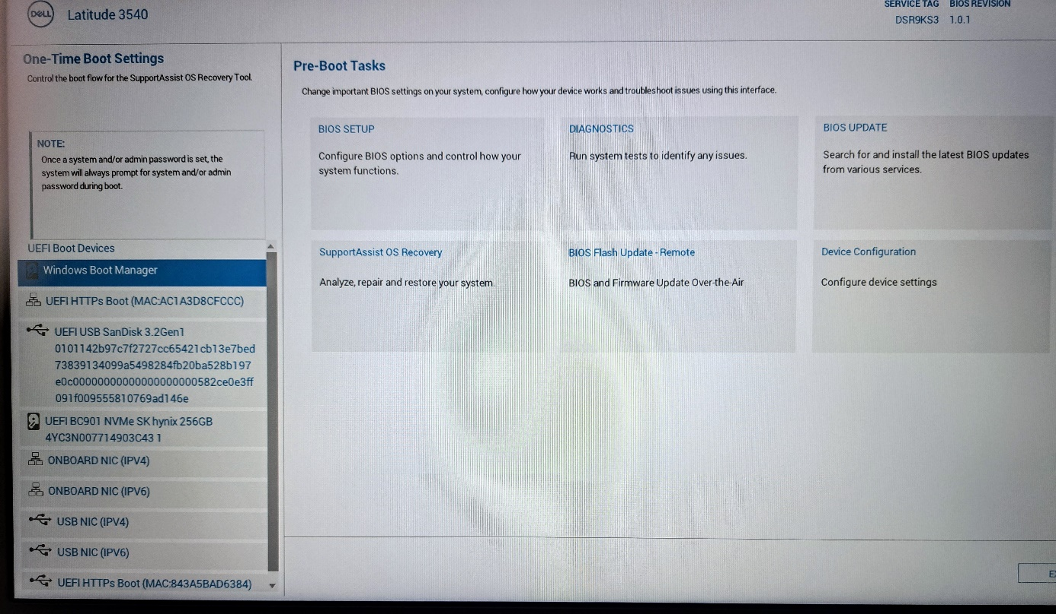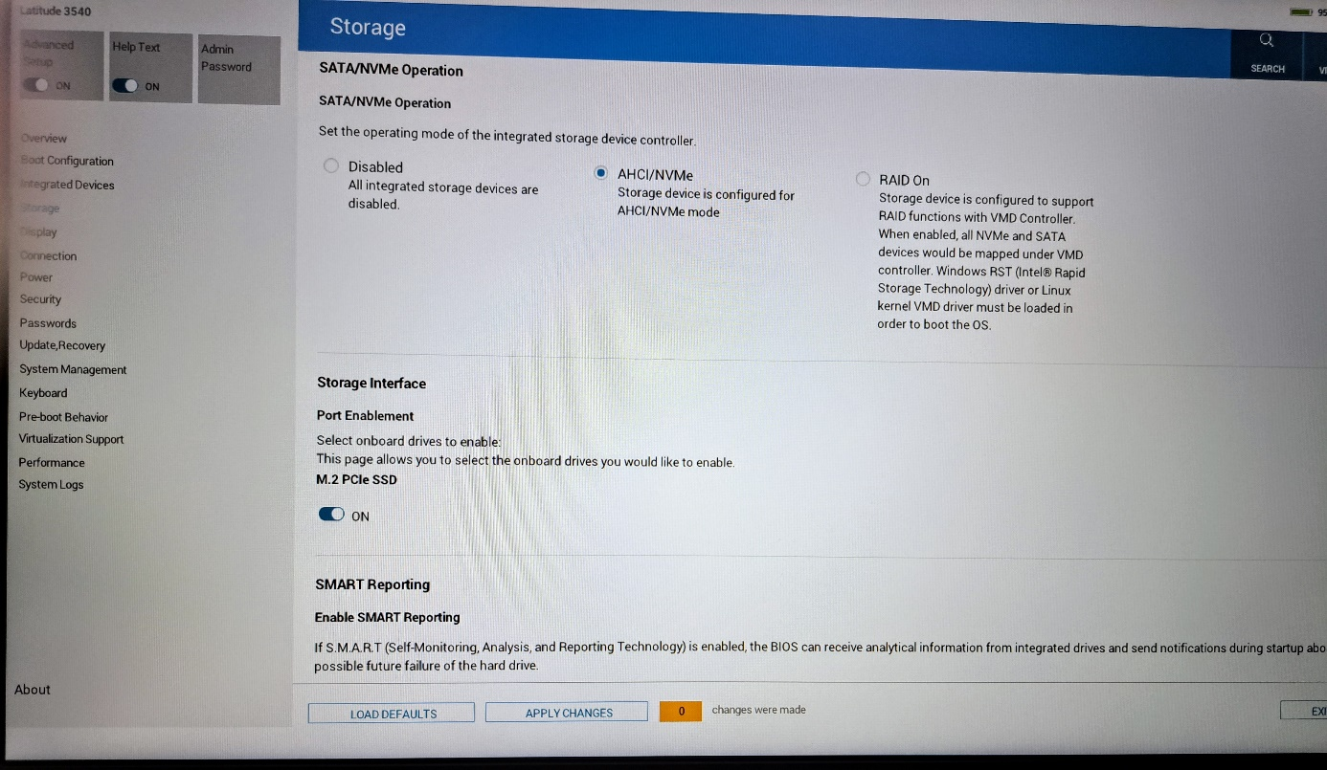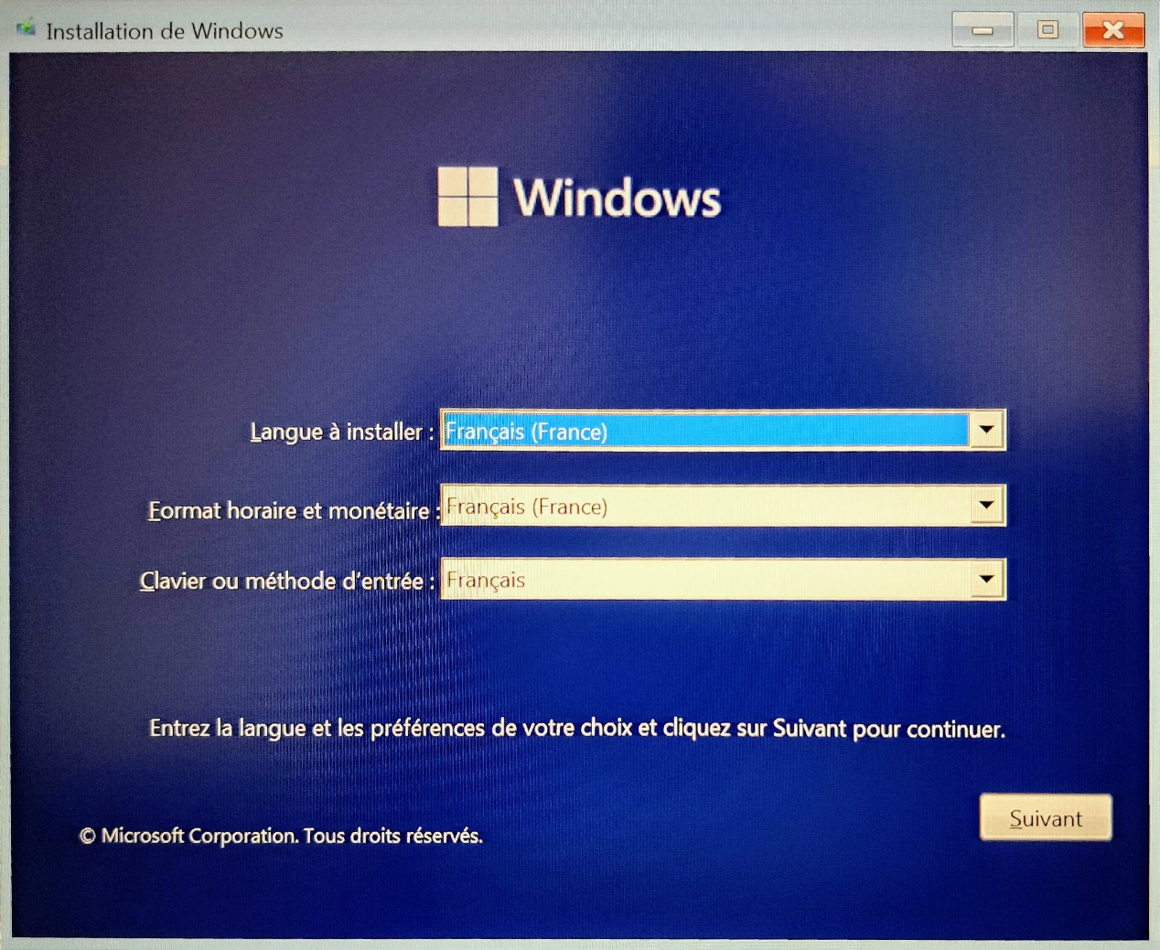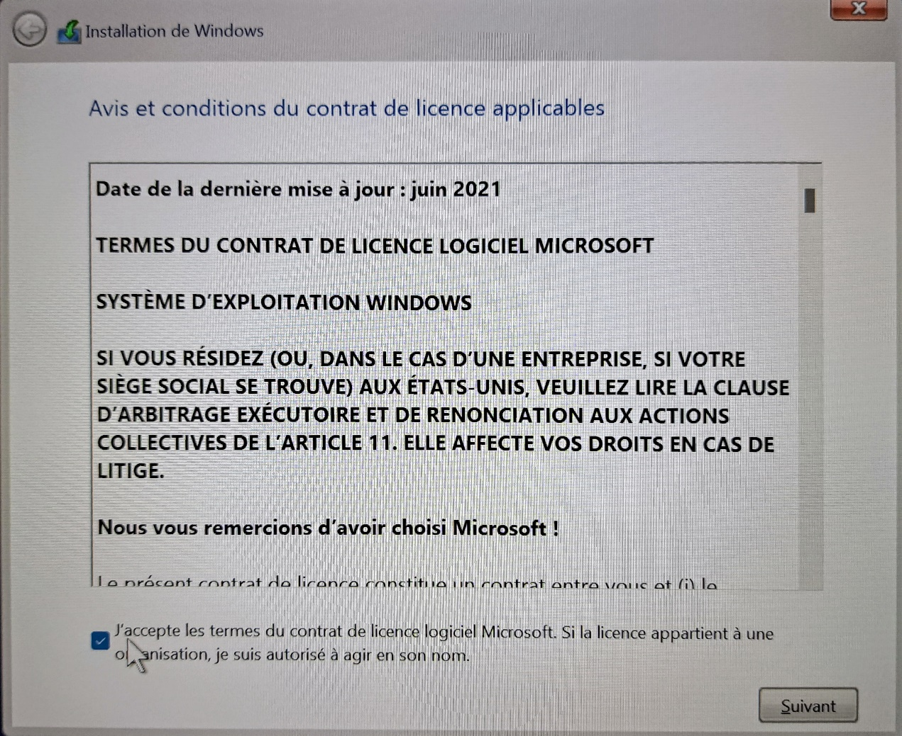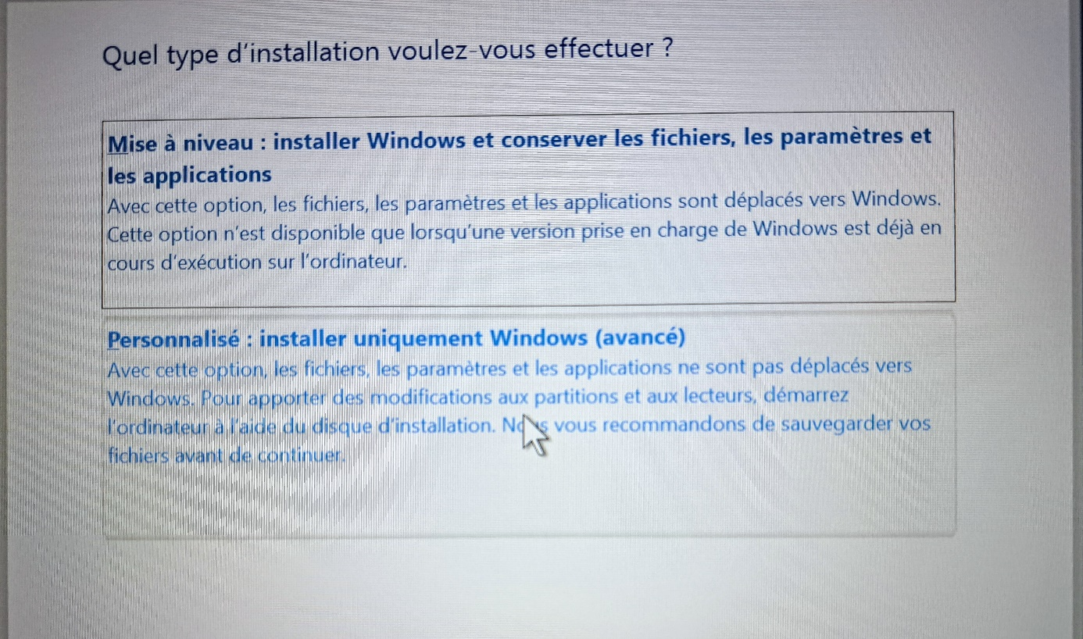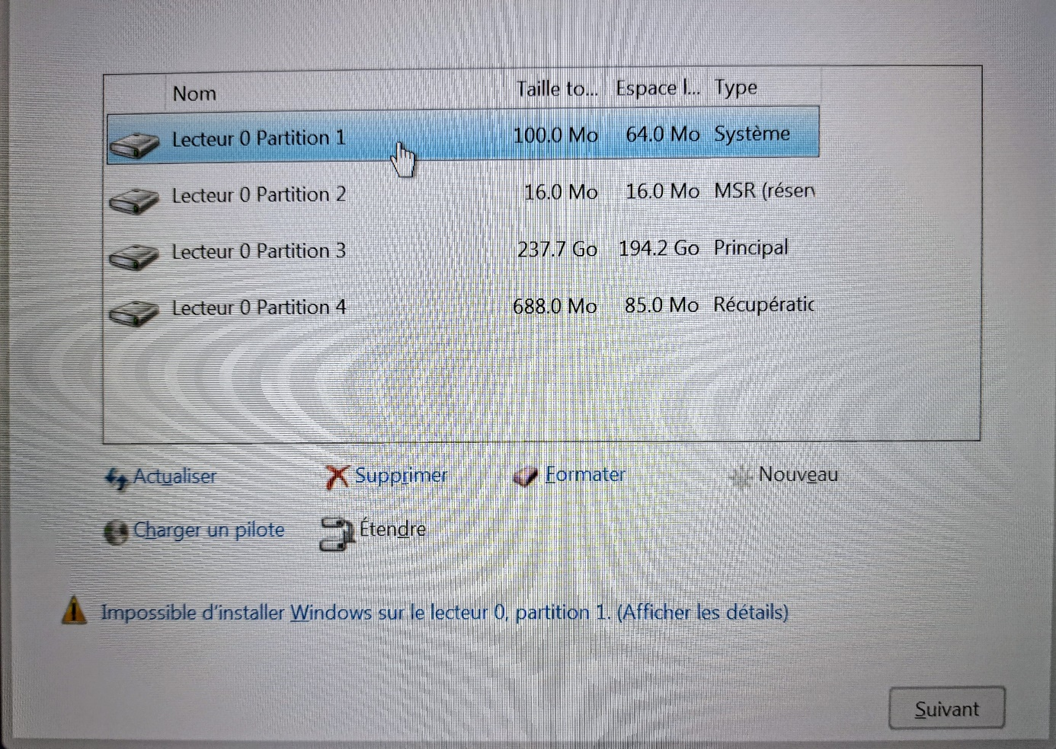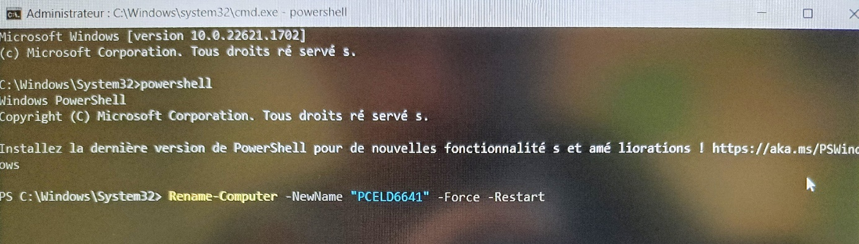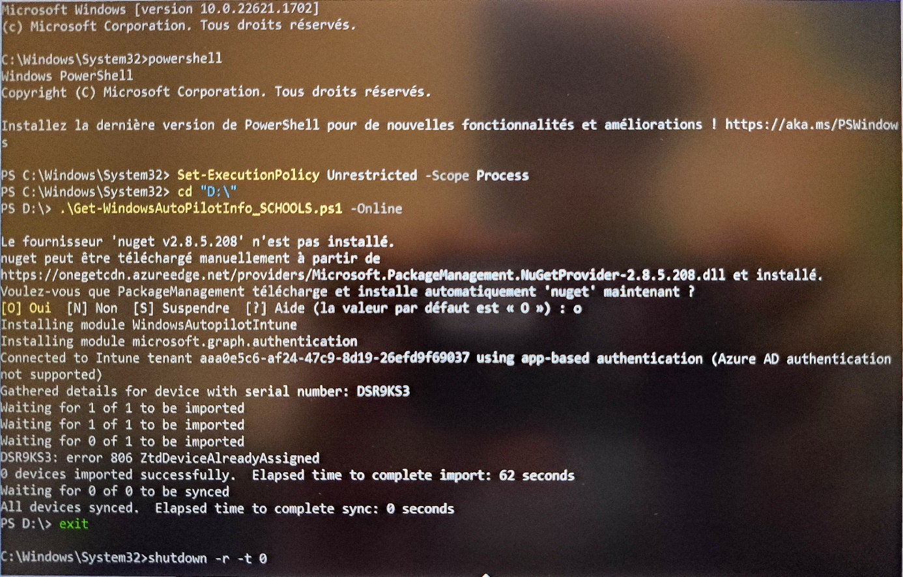

2

3

5

4

6

7

8